**CỘNG HOÀ XÃ HỘI CHỦ NGHĨA VIỆT NAM**

YÊU CẦU IN MÀU

***Độc lập - Tự do - Hạnh phúc***

----- 🙞⯎🙜 -----

*Hải Phòng, ngày … tháng … năm 201…*

**PHỤ LỤC HỢP ĐỒNG NGUYÊN TẮC**

**Số:** 01-…/2017/LOG/PLHĐNT/LCC- …

***Về mức phạt các loại vũ khí gây nổ lẫn trong phế liệu***

Trong quá trình đánh giá phế liệu hàng lô thu gom trong nước, nếu KCS phát hiện các loại vũ khí gây nổ trong danh sách được liệt kê dưới đây thì nhà cung cấp có trách nhiệm:

* Nhận lại toàn bộ số vũ khí gây nổ;
* Nhà cung cấp chịu mức phạt tương ứng với từng chủng loại vũ khí gây nổ cụ thể như sau:

*(Lưu ý: bao gồm tất cả các loại vũ khí còn thuốc và không còn thuốc nổ)*

1. **Tất cả các loại đạn súng có đường kính ≤ 12mm.**

Phạt nhà cung cấp 2 triệu VNĐ/ viên.

(Hình ảnh đạn súng)

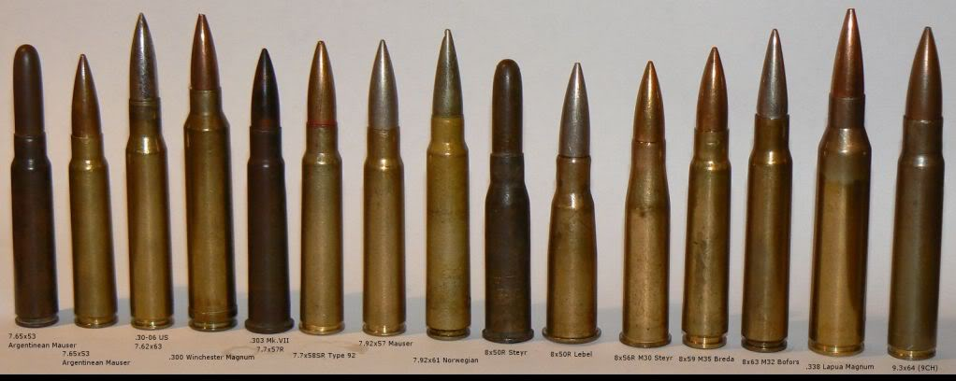

1. **Tất cả các loại đạn súng, đạn pháo, đạn cối, lựu đạn, bom…vv có đường kính**

**> 12mm ≤ 100mm**

Phạt nhà cung cấp 10 triệu VNĐ/ quả.

|  |  |
| --- | --- |
| Lựu đạn  D:\Anh cong viec\Vu khi gay no\Chuby-17-1_7adde.jpg | Bom bi  D:\Anh cong viec\Vu khi gay no\bom-bi-1_HSQR.jpg |
| Bom cam  D:\Anh cong viec\Vu khi gay no\Bom cam.jpg | Bom bướm D:\Anh cong viec\Vu khi gay no\bom buom buom.jpg |
| Đạn súng DKZ  D:\Anh cong viec\Vu khi gay no\dan dkz.jpg | Đạn cối  D:\Anh cong viec\Vu khi gay no\092938_15.jpg |

1. **Tất cả các loại mìn: mìn dưới nước (thủy lôi, ngư lôi…), mìn mặt đất...**

Phạt nhà cung cấp 25 triệu VNĐ/quả.

|  |  |
| --- | --- |
| Mìn các loại  D:\Anh cong viec\Vu khi gay no\trung_bay_cac_loai_bom_min_dan_trong_chien_tranh_6.jpg | Mìn các loạiD:\Anh cong viec\Vu khi gay no\trung_bay_cac_loai_bom_min_dan_trong_chien_tranh_7.jpg |
| Ngư lôiD:\Anh cong viec\Vu khi gay no\trung_bay_cac_loai_bom_min_dan_trong_chien_tranh_10.jpg | Ngư lôiD:\Anh cong viec\Vu khi gay no\kienthuc_navalmines_kb_sqbj.jpg |
| Thủy lôi  D:\Anh cong viec\Vu khi gay no\3_nwsd.jpg | Thủy lôiD:\Anh cong viec\Vu khi gay no\734961_10154792782849968_447916860129772380_n.jpg |

1. **Tất cả các loại bom, đạn pháo, đạn cối, đạn xe tăng thiết giáp… có đường kính > 100mm**

Phạt nhà cung cấp 25 triệu VNĐ/quả.

|  |  |
| --- | --- |
| Bom các loạiD:\Anh cong viec\Vu khi gay no\trung_bay_cac_loai_bom_min_dan_trong_chien_tranh_1.jpg | BomD:\Anh cong viec\Vu khi gay no\cac-loai-bom-ngu-nhung-khong-the-xem-thuong-cua-khong-quan-nga_05.jpg |

1. **Các loại vũ khí gây nổ ở dạng khác.**

Phạt nhà cung cấp 10 triệu VNĐ/ 1 đơn vị (viên, quả…).

|  |  |
| --- | --- |
| **ĐẠI DIỆN BÊN BÁN** | **ĐẠI DIỆN BÊN MUA** |